

**Analýza**

Závěrečné shrnutí

**Jméno projektu:** nextQuest

**Verze:** 1.0.0.

**Poslední úprava:** 14. 11. 2011

**Autoři:** Hejduk Jiří, Halouska Matěj, Souček Michal, Obešlo

Stanislav, Michálek Tomáš

**Jméno klienta:** Macek Ondřej

**Kontakt klienta:** [macekond@fel.cvut.cz](mailto:macekond@fel.cvut.cz)

**Funkční požadavky:**

* **Přístup více uživatelů (must have)**

Současné využívání aplikace více uživateli z různých počítačů.

***Ověření:*** spuštění aplikace současně na více počítačích a simultánní otestování její funkčnosti podle dalších akceptačních kritérií.

* **Autorizace uživatele (must have)**

Přihlášení/odhlášení uživatele do systému pomocí jména a hesla pro jednoznačnou identifikaci jeho účtu a umožnění práce se systémem.

***Ověření:***vyplnění správného jména a hesla ve vstupním formuláři zpřístupní možnosti aplikace.

* **Úrovně oprávnění (must have)**

Rozlišení 4 různých oprávnění jednotlivých uživatelů: personalista, řadový pracovník, vedoucí, administrátor.

***Ověření:*** přihlášení pomocí jednotného vstupního formuláře otevře vždy odpovídající uživatelské prostředí s odpovídajícími nabídkami.

* **Vložení nového projektu (must have)**

Založení projektu definovaného názvem, popisem, podúkoly, časovými mantinely a prioritou.

***Potřebné oprávnění:*** vedoucí

***Ověření:*** stisknutí tlačítka pro založení nového projektu, vyplnění zobrazeného formuláře a jeho potvrzení; zobrazení zprávy o úspěšném/neúspěšném vložení projektu a jeho případné přidání do přehledu projektů.

* **Automatické přidělení úkolu pracovníkovi (must have)**

Systém automaticky vybere vhodného pracovníka dle jeho zaměstnanosti, hodnocení a schopností

***Potřebné oprávnění:*** vedoucí

***Ověření:*** Po kliknutí na „automaticky přidělit“, bude projekt automaticky přidělen nejvhodnějšímu pracovníkovi a objeví se upozornění, že byl úkol přidán.

* **Manuální přidělení úkolu pracovníkovi (must have)**

Vedoucí sám vybere vhodného pracovníka a přidělí mu projekt

***Potřebné oprávnění:*** vedoucí

***Ověření:*** Po kliknutí na „přidělit“, bude projekt manuálně přidělen nejvhodnějšímu pracovníkovi a objeví se upozornění, že byl úkol přidán.

* **Zobrazení přehledu projektů (must have)**

Obsah úvodní obrazovky po přihlášení vedoucího; seznam názvů rozpracovaných projektů s ukazatelem procentuálního dokončení; po rozkliknutí přechod k detailnímu popisu včetně zobrazení stavu podúkolů.

***Potřebné oprávnění:*** vedoucí

***Ověření:*** po přihlášení uživatele, s oprávněním vedoucí, bude přehled výchozí stránkou; stisknutím tlačítka pro přechod na přehled projektů.

* **Možnost odmítnutí úkolu (must have)**

Vrácení úkolu zadavateli s ospravedlňujícím popisem.

***Ověření:***kliknutí na tlačítko „navrácení úkolu“ a vyplnění zobrazeného formuláře.

* **Odevzdání úkolu (must have)**

Oznámení o splnění úkolu vedoucímu pro jeho následnou kontrolu.

***Ověření:***kliknutí na tlačítko „úkol dokončen“.

* **Vytvoření nového uživatele (must have)**

Možnost vytvoření nového uživatele spolu s vyplněním dotazníku s jeho vlastnostmi, přidělení unikátního jména a hesla.

***Potřebné oprávnění:*** personalista, administrátor

***Ověření:*** po přihlášení uživatele, s oprávněním personalista/administrátor, bude možnost založit nového uživatele a vyplnit formulář.

* **Smazaní uživatele (must have)**

Možnost odebrání uživatele a navrácení jeho úkolů zpět k vedoucímu.

***Potřebné oprávnění:*** personalista

***Ověření:*** po přihlášení uživatele, s oprávněním personalista, bude možnost odebrat uživatele systému.

* **Nastavení oprávnění (must have)**

Nutnost přidělit novému uživateli jeho oprávnění, dělící se na: vedoucí, pracovník, personalista.

***Potřebné oprávnění:*** administrátor

***Ověření:*** po přihlášení uživatele, s oprávněním administrátor, bude nutné nově vytvořeným uživatelům přidělit oprávnění.

* **Tabulkový přehled o plnění projektů (nice to have)**

Možnost výpisu tabulky, která bude obsahovat, jednotlivé úkoly, spolu s jejich zadáním, podúkoly, prioritou, časovou dotací, vykonávajícími pracovníky, procentuální dokončenosti jednotlivých úkolů a jejich deadliny.

***Potřebné oprávnění:*** vedoucí

***Ověření:*** Kliknutí uživatele, s oprávněním vedoucí, na „přehled projektu“ se otevře tato tabulka.

* **Editace jednotlivých projektů (nice to have)**

Možnost úpravy popisu, podúkolů, časové dotace a priority jednotlivých úkolů.

***Potřebné oprávnění:*** vedoucí

***Ověření:*** Kliknutí na editační tlačítko daného projektu, změna informací ve formuláři a jeho potvrzení, zobrazení zprávy o úspěšné/neúspěšné editaci.

* **Tabulkový přehled jednotlivých pracovníků (nice to have)**

Možnost výpisu tabulky, která bude obsahovat, hodnocení vybraného pracovníka, jeho vlastnosti a počet rozpracovaných zadání.

***Potřebné oprávnění:*** vedoucí, personalista

***Ověření:*** Kliknutí uživatele, s oprávněním vedoucí/personalista, na „přehled pracovníka“ se otevře tato tabulka.

* **Tisk tabulkových přehledů (nice to have)**

Možnost tisku tabulky přehledu o projektu, tak tabulky přehledu pracovníka.

***Potřebné oprávnění:*** vedoucí

***Ověření:*** Kliknutí uživatele, s oprávněním vedoucí, na „tisk“ se vytiskne zvolená tabulka.

* **Tisk popisu projektu (nice to have)**

Možnost tisku popisu jednotlivých projektů.

***Potřebné oprávnění:*** vedoucí, pracovník

***Ověření:*** Kliknutí uživatele, s oprávněním vedoucí/pracovník, na „tisk“ se vytiskne zvolené zadání.

**Nefunkční (obecné) požadavky:**

* **Stabilita a spolehlivost systému (must have)**

Aplikace bude dostupná na 99,999% času užití.

* **Kompatibilita s OS MS Windows (must have)**

Aplikace bude kompatibilní s OS MS Windows.

* **Rozšiřitelnost (nice to have)**

Řádně zpracovaná dokumentace umožňující budoucí rozvoj systému a přidávání nových funkcí.

* **Přehlednost uživatelského rozhraní (nice to have)**

Přehledné uživatelské prostředí zajistí efektivní práci všech uživatelů a nebude nutnost zvláštního zaškolování.

**Scénáře užití:**

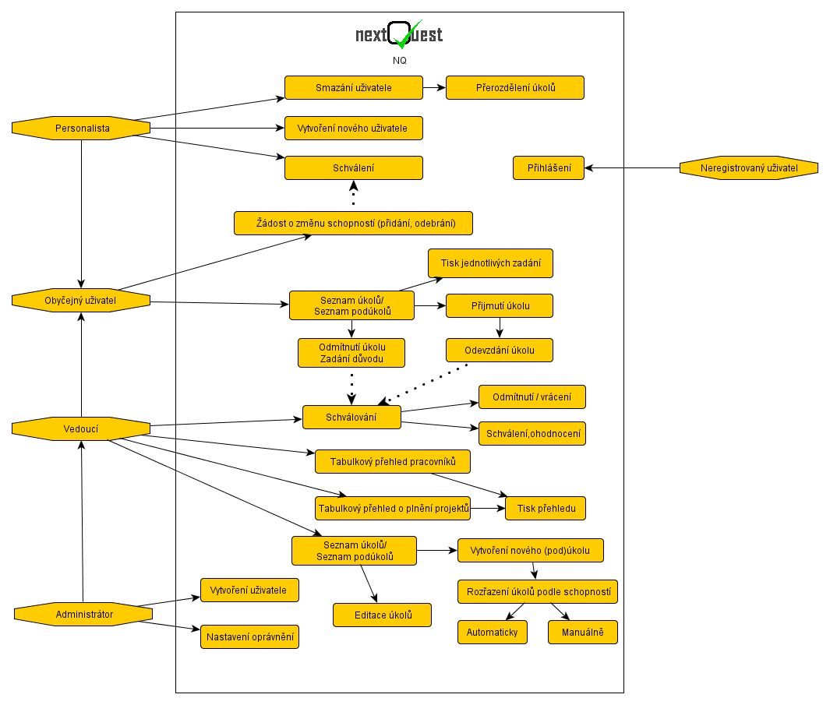**Use case model:**

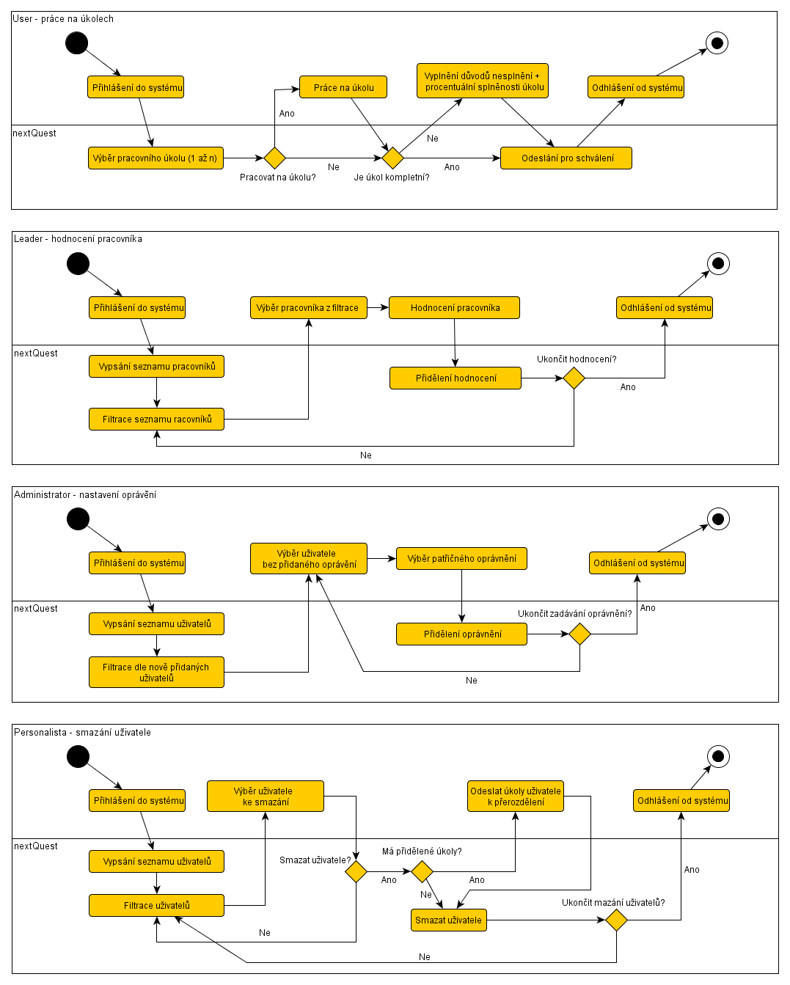**Model procesů:**

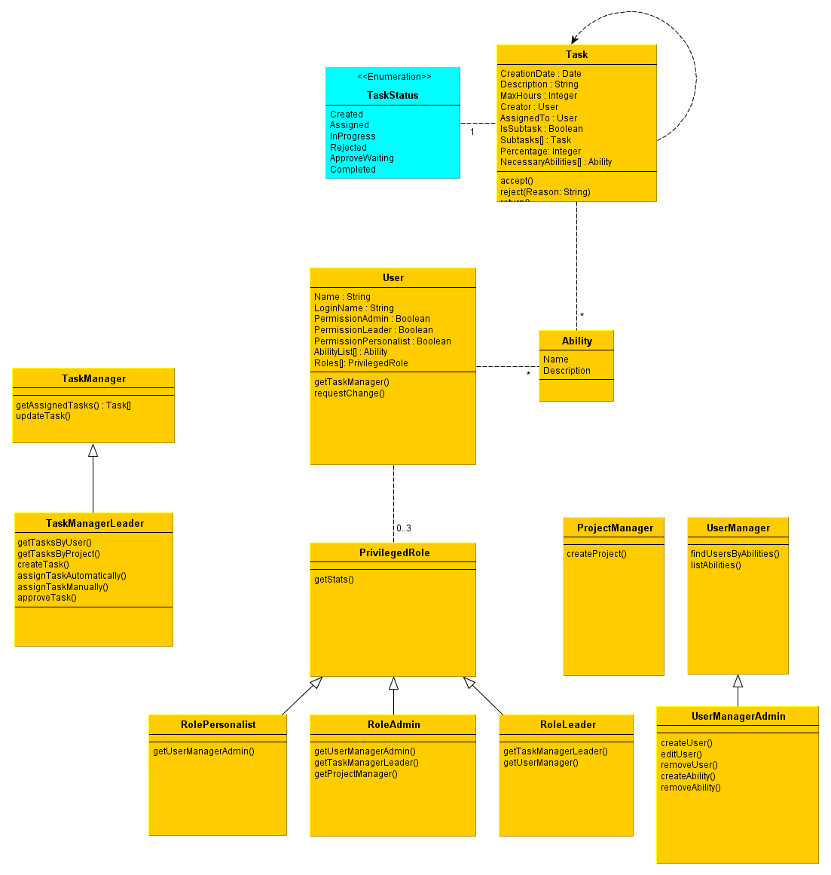**Model tříd:**

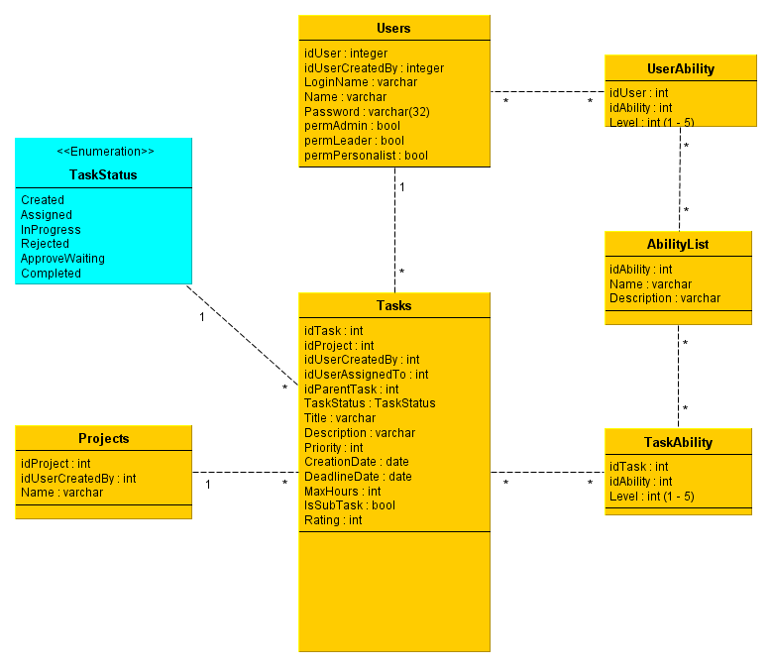**Model databáze:**